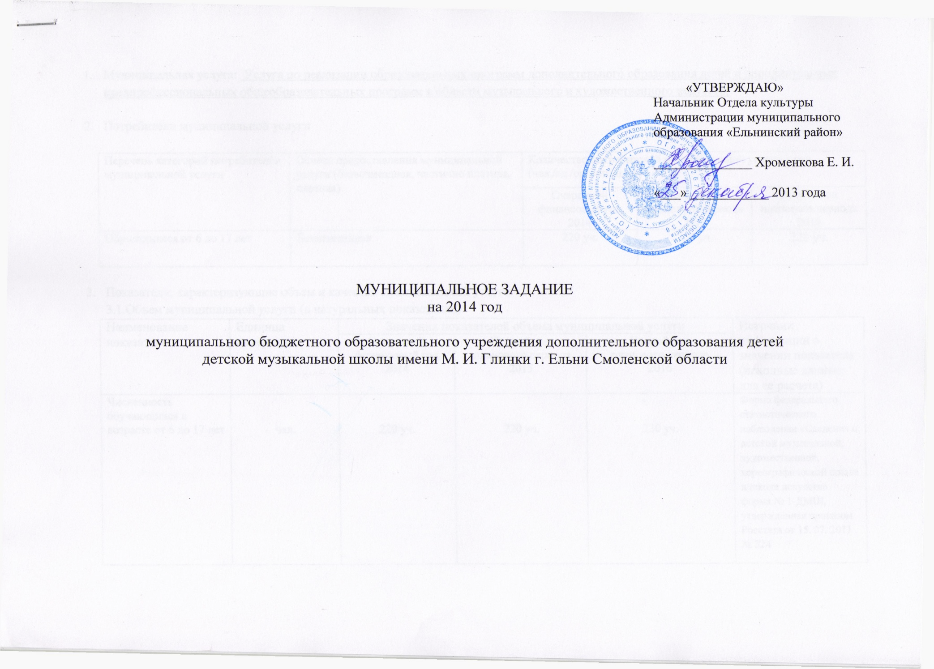
- Муниципальная услуга: Услуга по реализации образовательных программ дополнительного образования детей и дополнительных предпрофессиональных общеобразовательных программ в области музыкального и изобразительного искусств.

- Потребители муниципальной услуги

Перечень категорий потребителей муниципальной услуги | Основа предоставления муниципальной услуги (безвозмездная, частично платная, платная) | Количество потребителей муниципальной услуги в год (чел./ед./организаций)
 |  | Очередной финансовый год  2014 | Первый год планового периода  2015 | Второй год планового периода  2016
Обучающиеся от 6 до 17 лет | Безвозмездная | 220 уч. | 220 уч. | 220 уч.

- Показатели, характеризующие объем и качество муниципальной услуги
  - Объем муниципальной услуги (в натуральных показателях)
Наименование показателя | Единица измерения | Значения показателей объема муниципальной услуги |  |  | Источник информации о значении показателя (исходные данные для ее расчета)
 |  | Очередной финансовый год  2014 | Первый год  планового периода  2015 | Второй год  планового периода  2016
Численность обучающихся в возрасте от 6 до 17 лет | чел. | 220 уч. | 220 уч. | 220 уч. | Форма федерального статистического наблюдения «Сведения о детской музыкальной, художественной, хореографической школе и школе искусств» форма № 1-ДМШ, утвержденная приказом Росстата от 15. 07. 2011 № 324
Участие обучающихся и преподавателей ДМШ в культурно-досуговых мероприятиях, фестивалях, концертах, выставках  (количество) | Единица | 60 | 60 | 60 | Отчеты МБОУ ДОД ДМШ г. Ельни, сценарии и программы проведения мероприятий.  Наличие призовых мест и поощрений
Осуществление библиотечного информационного обслуживания школьной библиотекой - количество посещений  (обучающиеся, преподаватели,  родители) | Единица | 1000 посещений | 1000 посещений | 1000 посещений | Отчетная документация МБОУ ДОД ДМШ  г. Ельни по данному виду деятельности за каждый учебный год

  - Показатели качества оказываемой муниципальной услуги
Наименование показателя | Единица изме-  рения | Формула расчета  (методика расчета) | Значения показателей качества муниципальной услуги |  |  | Источник информации о значении показателя (исходные данные для ее расчета)
 |  |  | Очередной финансовый год  2014 | Первый год  планового периода  2015 | Второй год планового периода  2016
1.Количество образовательных программ:  - дополнительные образовательные программы  - дополнительные предпрофессиональные общеобразовательные программы в области музыкального и изобразительного искусств.  Полнота реализации указанных образовательных программ. | Единица | По лицензии | 6  3  С 01.09.2014 - 4 | 6  4 | 6  4 | Лицензия  серия РО  № 033 002. Регистрационный № 4712 от 10 октября 2011 г.
 |  |  | Выполнение учебного плана по указанным ОП | Выполнение учебного плана по указанным  ОП | Выполнение учебного плана по указанным ОП | Примерные учебные планы образовательных программ дополнительного образования детей по видам музыкального искусства для детских музыкальных школ и детских школ искусств Министерства культуры РФ, М. 2001г., 2003г. Рабочие учебные планы по направлениям ОП  Программы учебных предметов по ДПОП в области музыкального и художественного искусств.
2.Численность обучающихся, успешно прошедших итоговую аттестацию и получивших документ о соответствующем уровне дополнительного образования | % | В процентном соотношении к запланированному | 100% | 100% | 100% | Материалы итоговой аттестации учащихся, Приказы МБОУ ДОД ДМШ г. Ельни
3.Количество педагогических работников учреждения, обеспечивающих реализацию образовательных программ дополнительного образования детей | Чел. | ___ | 14 | 14 | 14 | Штатное расписание, тарификационные списки преподавателей МБОУ ДОД ДМШ г. Ельни Смоленской области
4.Количество обучающихся и творческих коллективов, принявших участие в учебных конкурсах, фестивалях и выставках различных уровней | Ед. | ___ | 40 | 40 | 40 | Количество заявок на участие в мероприятиях.  Программы выступлений.
5.Количество обучающихся и творческих коллективов, удостоенных званий лауреатов, дипломантов учебных конкурсов, фестивалей и выставок различных уровней | Ед. | ___ | 25 | 25 | 25 | Наличие грамот, благодарственных писем, благодарностей, дипломов, званий
6.Уровень удовлетворенности обучающихся и их родителей (законных представителей) качеством образования. | % | Соотношение количества обучающихся и их родителей (законных представителей), удовлетворенных качеством образования, к общему числу опрашиваемых | 95% | 95% | 95% | Результаты опросов обучающихся и их родителей (законных представителей)

- Порядок оказания муниципальной услуги
    - Требования к материально-техническому обеспечению процесса предоставления муниципальных услуг:
Вид имущества | Качественные и (или количественные) требования к имуществу
Здание МБОУ ДОД ДМШ | Оперативное управление. Соответствие технического состояния требованиям СанПиН 2.4.41251-03, утвержденным Постановлением Главного государственного санитарного врача РФ от 3 апреля 2003 года № 27
Оборудование | Оперативное управление. Мебель (столы, стулья, парты, доски, стенды, шкафы и др.), музыкальные инструменты, электромузыкальные инструменты, звукоаппаратура, орг. техника - в необходимом количестве для организации образовательного и воспитательного процесса

    - Требования к законности и безопасности оказания муниципальной услуги:
Требования | Характеристика
Соблюдение нормативно-правовых актов (п.3.1.) | Наличие лицензии на оказание образовательных услуг.
Соблюдение Устава МБОУ
Обеспечение (соблюдение) норм СанПина | Выполнение требований к содержанию территории, здания, к санитарно-гигиеническому обслуживанию обучающихся и сотрудников, к режиму образовательно – воспитательного процесса.
Обеспечение (соблюдение) норм электробезопасности | Обучение обслуживающего персонала учреждения способам и условиям энергосбережения. Ремонт и замена окон и дверей.
Обеспечение (соблюдение) норм пожарной безопасности | Содержание охранно-пожарной сигнализации, средств пожаротушения, экспертиза пожарной лестницы, изготовление люминесцентных «Планов эвакуации».
Обеспечение (соблюдение) норм охраны труда | Обеспечение исправности оборудования, средствами индивидуальной защиты.
Обеспечение (соблюдение) норм антитеррористической защищенности | Профилактическая работа по предотвращению террористических актов, изготовление и приобретение агитационных плакатов, проведение обучения учащихся.

    - Требования к уровню квалификации и опыту персонала:
Профессиональная подготовка работников | 1. Высшее образование – не менее 70% от общего числа преподавателей  2. Наличие квалификационных категорий – не менее 80% от общего числа преподавателей | Личные дела и трудовые книжки педагогических работников
Требования к стажу работы | Без предъявления требований | Личные дела и лицензионные требования
Периодичность повышения квалификации | Раз в 5 лет
Иные требования | Владение основными составляющими компетентностями

    - Требования к срокам оказания муниципальной услуги:
Наименование муниципальной услуги | Срок оказания муниципальной услуги | Срок ожидания оказания муниципальной услуги
- Услуга по реализации образовательных программ дополнительного образования детей и дополнительных предпрофессиональных общеобразовательных программ в области музыкального и изобразительного искусств:
дополнительные образовательные программы
фортепиано | 5- и 7- летний срок обучения | С момента подачи заявления о зачислении в МБОУ ДОД ДМШ г. Ельни
народные инструменты, специализации:  баян, аккордеон,  гитара классическая  домра, балалайка. | 5- и 7- летний срок обучения | С момента подачи заявления о зачислении в МБОУ ДОД ДМШ г. Ельни
эстрадное отделение, специализации:  сольное (эстрадное) пение,  клавишный синтезатор. | 5- и 7- летний срок обучения  3- летний срок обучения (после окончания других специализаций МБОУ ДОД ДМШ г. Ельни или ДМШ, ДХШ, ДШИ Смоленской области) | С момента подачи заявления о зачислении в МБОУ ДОД ДМШ г. Ельни
фольклорное отделение | 5- и 7- летний срок обучения | С момента подачи заявления о зачислении в МБОУ ДОД ДМШ г. Ельни
эстетическое отделение | 5- и 7- летний срок обучения | С момента подачи заявления о зачислении в МБОУ ДОД ДМШ г. Ельни
художественное отделение | 4 года | С момента подачи заявления о зачислении в МБОУ ДОД ДМШ г. Ельни
дополнительные предпрофессиональные образовательные программы в области музыкального и изобразительного искусств:
фортепиано | 8- и 9- летний срок обучения | С момента подачи заявления о зачислении в МБОУ ДОД ДМШ г. Ельни
народные инструменты | 5- и 6- летний срок обучения  8- и 9- летний срок обучения | С момента подачи заявления о зачислении в МБОУ ДОД ДМШ г. Ельни
живопись | 5- и 6- летний срок обучения  8- и 9- летний срок обучения | С момента подачи заявления о зачислении в МБОУ ДОД ДМШ г. Ельни

    - Режим работы муниципального учреждения:
Учреждение работает по графику шестидневной рабочей недели с одним выходным днем (воскресенье) в две смены, согласно расписанию, с 8-00 до 20-00.
    - Иные требования к качеству муниципальной услуги: -
- Порядок информирования потенциальных потребителей муниципальной услуги

Способ информирования | Состав размещаемой информации | Частота обновления информации
1. Специальные информационные стенды | Устав, Лицензия на ведение образовательной деятельности, Свидетельство об аккредитации. Основные локальные акты. Информация о процедуре предоставления государственной услуги. | По мере необходимости или внесении изменений
2. Средства массовой информации (газета, телевидение) | Информация о процедуре предоставления государственной услуги. Информация об учебных и творческих достижениях обучающихся. | По мере необходимости
3. На Интернет-ресурсах (сайт Администрации МО «Ельнинский район» Смоленской области, сайт Департамента Смоленской области по культуре) | - Паспорт образовательного учреждения  - Устав  - Лицензия  - Локальные нормативно-правовые акты  - Отчетные аналитические материалы о деятельности МБОУ ДОД ДМШ (в т.ч. публичный отчет)  Информация об учебных и творческих достижениях обучающихся. | По мере необходимости
4. Средства телефонной связи | Информация о процедуре предоставления государственной услуги.  Контактный телефон – 848146-4-27-49 | По мере необходимости
5. Информационные материалы | Брошюры, буклеты, информационно-методические обозрения. | Ежегодно

- Основания для досрочного прекращения исполнения муниципального задания
- приостановление действия лицензии или аннулирование лицензии, в случаях, предусмотренных положением о лицензировании, утвержденное Постановлением Правительства РФ от31.03.2009 г. № 277;
- ликвидация учреждения;
- реорганизация учреждения.

- Предельные цены (тарифы) на оплату муниципальной услуги в случаях, если федеральным законом предусмотрено их оказание на платной основе
  - Нормативный правовой акт, устанавливающий цены (тарифы) либо порядок их установления
___________________________________________________________________________________________________________________
  - Орган, устанавливающий цены (тарифы) _____________________________________________________________________________________________________________

  - Значения предельных цен (тарифов)
№ п/п | Правовой акт | Цена (тариф), единица измерения
1
2

- Порядок контроля за исполнением муниципального задания органами исполнительной власти Смоленской области

№ п/п | Формы контроля | Периодичность
1. | Текущий контроль за соблюдением последовательности действий, определенных административными процедурами по предоставлению муниципальной услуги | Периодичность осуществления текущего контроля устанавливается начальников Отдела культуры Администрации МО «Ельнинский район» Смоленской области, также руководителем образовательного учреждения.
2. | Текущий контроль за предоставлением муниципальной услуги | Постоянно
3. | Проверки, выдача обязательных для исполнения предписаний об устранении нарушений законодательства в области образования, привлечение виновных лиц к ответственности в соответствии с законодательством Российской Федерации, принятие мер по устранению обстоятельств и причин выявленных нарушений законодательства в области образования и восстановлению нарушенных прав граждан осуществляются Департаментом Смоленской области по культуре, его территориальными управлениями, а также органами местного самоуправления, осуществляющими полномочия в сфере образования | Проверки осуществляются на основании планов проведения проверок (плановые проверки) или по факту обращения получателя услуги (внеплановые проверки).

- Требования к отчетности об исполнении муниципального задания
  - Потребители муниципальной услуги:
Наименование категории потребителей | Форма предоставления услуги (платная, частично платная, бесплатная) | Плановое количество потребителей на отчетный год, чел. | Фактическое количество потребителей, воспользовавшихся услугой в отчетном финансовом году, чел. | Источник (и) информации о фактическом значении показателя
Обучающиеся | Бесплатная | 220 чел. |  | Форма федерального статистического наблюдения «Сведения об учреждении, реализующем программы (кроме (вечерних) (сменных) общеобразовательных учреждений на начало учебного года» форма № ОШ-1, утвержденная приказом Росстата от 27.07.2009 № 150; № ОШ-1, утвержденная приказом Росстата от 13.08.2008 года № 187

  - Показатели объема муниципальной услуги:
Наименование показателя | Единица измерения | Значение, утвержденное в муниципальном задании на отчетный период | Фактическое значение за отчетный финансовый период | Характеристика причин отклонения от запланированных значений | Источник информации о фактическом значении показателя
Численность обучающихся в возрасте от 5 до 17 лет | Чел. | 220 |  |  | Форма федерального статистического наблюдения «Сведения об учреждении, реализующем программы (кроме (вечерних) (сменных) общеобразовательных учреждений на начало учебного года» форма № ОШ-1, утвержденная приказом Росстата от 27.07.2009 № 150; № ОШ-1, утвержденная приказом Росстата от 13.08.2008 года № 187

  - Показатели качества предоставления муниципальной услуги:
Наименование показателя результативности | Значение, утвержденное в муниципальном задании на отчетный финансовый год | Фактическое значение в отчетном финансовом году | Источник (и) информации о фактическом значении показателя
Количество образовательных программ:  - дополнительные образовательные программы  - дополнительные предпрофессиональные общеобразовательные программы в области музыкального и изобразительного искусства  Полнота реализации указанных образовательных программ. | 6  3  С 01.09.2014 - 4 |  | Лицензия  серия РО  № 033 002. Регистрационный № 4712 от 10 октября 2011г.
 | Выполнение учебного плана по указанным ОП
Численность обучающихся, успешно прошедших государственную (итоговую) аттестацию и получивших документ о соответствующем уровне образования. | 100% |  | По материалам итоговой аттестации (Приказы МБОУ)
Количество педагогических работников учреждения, обеспечивающих реализацию образовательных программ дополнительного образования детей. | 14 |  | Тарификационные списки преподавателей МБОУ ДОД ДМШ г. Ельни Смоленской области
Количество обучающихся и творческих коллективов, принявших участие в конкурсах, фестивалях и выставках различных уровней | 40 |  | Количество заявок на участие в мероприятиях.  Программы выступлений.
Количество обучающихся и творческих коллективов, удостоенных званий лауреатов, дипломантов конкурсов, фестивалей и выставок различных уровней | 25 |  | Наличие грамот, благодарственных писем, благодарностей, дипломов, званий
Уровень удовлетворенности обучающихся и их родителей (законных представителей) качеством образования | 95% |  | Результаты опросов обучающихся и их родителей (законных представителей)
  - Факторы, повлиявшие на отклонение фактических объемов оказания муниципальной услуги от планируемых:
_________________________________________________________________________________________________________________
  - Сроки представления отчетности об исполнении муниципального задания: 15 июля очередного финансового года, 15 января первого года планового периода
  - Иные требования к отчетности об исполнении муниципального задания
___________________________________________________________________________________________________________________
- Иная информация, необходимая для исполнения (контроля за исполнением) муниципального задания
______________________________________________________________________________________________________________________

